選擇題：第1~40題，每題2分；第41~60題，每題1分
※下表為植物家族四大成員特徵之比較表，試依據表格中的提示，回答1~4題：
比較項目  成員 | 行光合作用 | 維管束 | 繁殖方式 |  | 開花和結果
比較項目  成員 | 行光合作用 | 維管束 | 孢子繁殖 | 種子繁殖 | 開花和結果
甲 | ＋ | － | ＋ | － | －
乙 | ＋ | ＋ | ＋ | － | －
丙 | ＋ | ＋ | － | ＋ | －
丁 | ＋ | ＋ | － | ＋ | ＋
1.植物界的成員大多具有下列何種構造？ (A)維管束 (B)種子 (C)葉綠體 (D)花粉粒。
2.何者並非是甲植物的特徵？ (A)矮小 (B)無根、莖、葉 (C)生活在潮濕處 (D)外表無角質層保護。
3.何者的生殖器官是毬果？ (A)甲 (B)乙 (C)丙 (D)丁。
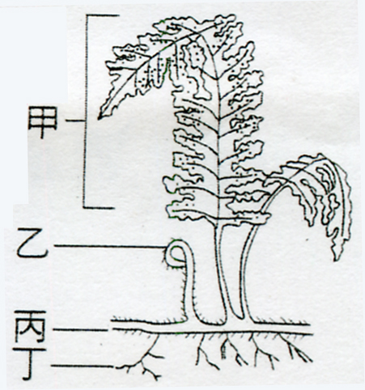
4.何者種子位於果實內，藉以獲得保護？ (A)甲 (B)乙 (C)丙 (D)丁。
5.如圖，為蕨類植物的構造圖，試回答下面的問題。關於蕨類的敘述何者不正確？ (A)乙為幼葉呈捲曲狀 (B)丙多為地下莖 (C)甲為成熟葉子，背面的褐色聚集物是孢子 (D)孢子成熟後，孢子囊裂開將其彈出，遇適宜環境則萌發。
6.下列敘述哪些為「松樹」和「蒲公英」的共同點？(甲)靠風力傳播種子或果實；(乙)以花瓣吸引昆蟲；(丙)具有維管束；(丁)可形成果實；(戊)以花粉管受精。 (A)甲乙丙 (B)乙丙戊 (C)甲丙戊 (D)甲丁戊。
7.種子植物之所以能稱霸植物界的主要原因為何？ (A)具有維管束能有效率地運送氧氣及養分 (B)葉片表面特化出角質層，能防止水分過度散失 (C)以種子繁殖，且種子能長期保存 (D)具有根、莖、葉的構造。
8.
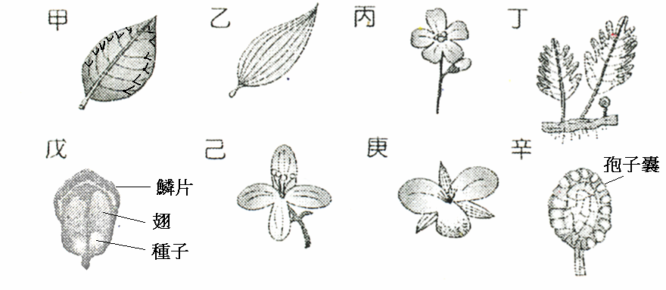
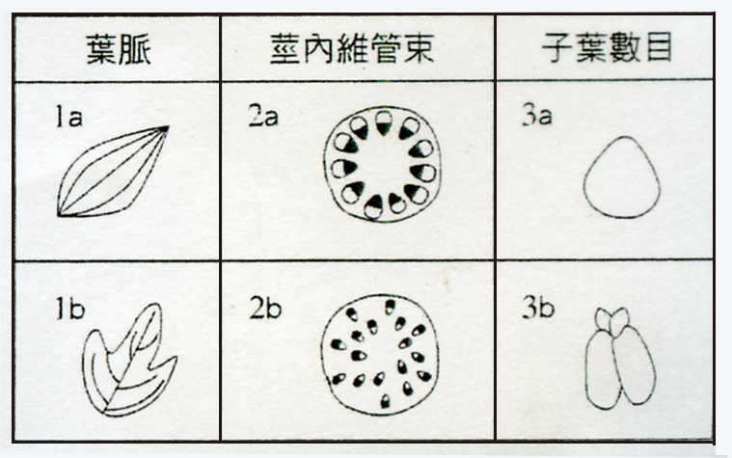
上圖為數種植物的生殖器官與營養器官示意圖，則下列配對何者不可能出現在同一植物體中？
9.小安自花市買了一把百合花，則百合應具有附表中的哪些特徵？ (A)1b、2b、3b (B)1b、2a、3b (C)1a、2a、3a (D)1a、2b、3a。
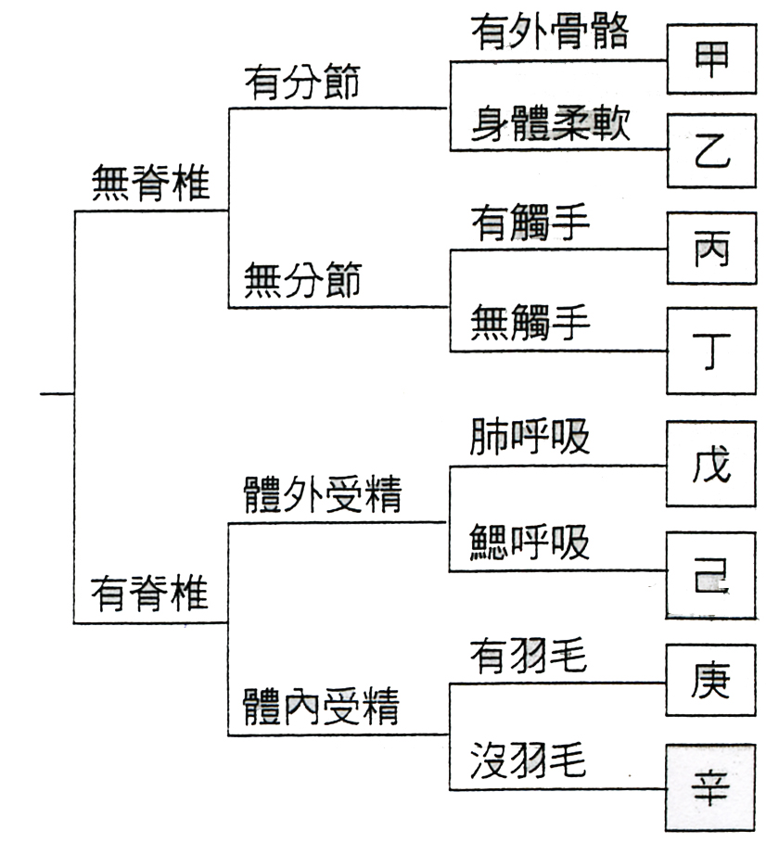
※右圖為利用蝴蝶、蚯蚓、蝸牛、水母、青蛙、鯉魚、麻雀和烏龜等八種生物所製作的檢索表，根據右表回答10～12題：
10.甲是哪種生物？ (A)蝴蝶 (B)蝸牛 (C)鯉魚 (D)烏龜。
11.按此分類表，無尾熊應該分在哪類？ (A)乙 (B)丁 (C)戊 (D)辛。
12.此檢索表中八種生物包含幾個「門」的生物？ (A)四 (B)五 (C)六 (D)八。
13.下列「生物—特徵—分類」配對，何者正確？ (A)珊瑚—具刺絲胞—棘皮動物門 (B)文蛤—有兩片外殼—軟體動物門 (C)蚯蚓—身體分節—節肢動物門 (D)蝗蟲—身體分節—環節動物門。
14.下面有關鳥類適應飛行的構造敘述，何者不正確？ (A)身體表面具有羽毛，能協助飛行與保溫 (B)鳥類具有實心的骨骼，堅硬而輕 (C)鳥類的肺延伸出許多氣囊，可減輕身體重量 (D)鳥類的視力是所有動物中最好的。
15.有關山椒魚與蜥蝪的比較，下列何者有誤？
 | 山椒魚 | 蜥蝪
(A) | 兩生類 | 爬蟲類
(B) | 皮膚光滑潮濕 | 皮膚乾燥覆有鱗片
(C) | 成體以肺與皮膚呼吸 | 以肺呼吸
(D) | 體外受精 | 體外受精
16.如表為四種脊椎動物成體的特徵資料，請問下列的敘述，何者錯誤？
 |  | 受精方式 |  | 生殖方式 |  | 呼吸器官 |  | 體溫
 |  | 體內 | 體外 | 卵生 | 胎生 | 鰓 | 肺 | 外溫 | 內溫
動物種類 | 甲 | ● |  | ● |  |  | ● |  | ●
動物種類 | 乙 |  | ● | ● |  | ● |  | ●
動物種類 | 丙 | ● |  |  | ● |  | ● |  | ●
動物種類 | 丁 |  | ● | ● |  |  | ● | ●
(A)企鵝是屬於甲類動物 (B)一般說來，乙類動物的產卵數最多，但存活率最低 (C)丙類動物的母體能分泌乳汁哺乳幼體 (D)丁類動物體表有鱗片或骨板，能防止水分散失。
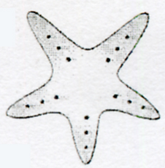
17.如附圖，小芬在潮間帶發現了一種生物，解說員告訴它這是海星，則下列關於海星的敘述何者錯誤？ (A)海星與海膽、海參、海葵都屬於棘皮動物門 (B)表面有棘 (C)海星利用管足及腕運動 (D)此類生物都生活在海水中。
 | 營養器官 | 生殖器官
(A) | 乙 | 庚
(B) | 丁 | 辛
(C) | 甲 | 丙
(D) | 乙 | 戊
18.科學家已經為100萬種以上的生物命名，而昆蟲就占了90%以上，所以昆蟲的物種是非常龐大的一群，請問下列有關昆蟲的敘述，何者不正確？ (A)昆蟲具有外骨骼，所以需要定期蛻去舊的外骨骼以利生長 (B)蠶蛾成長為成蟲的過程中，會經過蛹期，為完全變態 (C)蜘蛛不屬於昆蟲類，有4對步足且不具翅膀 (D)昆蟲與蜘蛛、螃蟹為不同門的生物。
19.下列關於哺乳類的敘述，何者正確？ (A)皆為胎生動物(B)母體能分泌乳汁哺育幼體，為恆溫動物 (C)哺乳類動物的小腦較其他動物發達 (D)都具有胎盤。
20.鱷、蛙、彈塗魚、蛇、水蛭、龜，上述生物屬於爬蟲類的共有幾種？ (A)1種 (B)2種 (C)3種 (D)4種。
21.下列有關族群的敘述何者不正確？ (A)同一族群的生物必定是同一種 (B)同一族群的生物是生活在同一環境中 (C)想要了解族群，估計族群的大小及分布範圍的變動等都相當重要 (D)1940年在七家灣溪的櫻花鉤吻鮭與1990年七家灣溪的櫻花鉤吻鮭應屬同一族群。
22.阿妹在週末參加生態考察，看見擎天崗上長著茂密的草原、矮樹叢，還有許多放牧的牛，牛糞上長出真菌。請問有關生態的敘述，下列哪一項說法是正確的？ (A) 這是一個生物群集 (B)這是一個生物族群 (C)這是多個生物群集 (D)這是一個森林生態系。
23.（甲）森林生態系（乙）沙漠生態系（丙）草原生態系，以平均雨量由高至低排列下列那一組正確。（A）甲乙丙（B）乙丙甲（C）丙甲乙（D）甲丙乙
※附表是小平調查住家後山中，某池塘內的拉都希氏赤蛙在最近四年內族群大小的變動情形，請依據附表回答24～25題：
項 目 | 第一年 | 第二年 | 第三年 | 第四年
出生的個體 | 200 | 150 | 100 | 50
死亡的個體 | 100 | 70 | 90 | 100
遷入的個體 | 30 | 7 | 6 | 3
遷出的個體 | 10 | 4 | 10 | 60
24.赤蛙族群在哪一年個體數目增加最多？ (A)第一年 (B)第二年 (C)第三年 (D)第四年。
代號 | 生產者 | 代號 | 消費者
A | 仙人掌 | 甲 | 松鼠、猴
B | 草 | 乙 | 魚、蝦
C | 藻類 | 丙 | 蛇、蜥蝪
D | 松、闊葉林 | 丁 | 羚羊、獅子
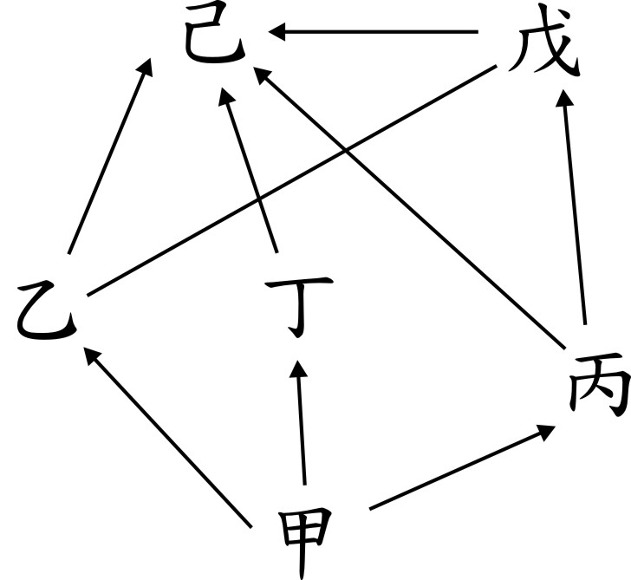
25.由四年來赤蛙族群大小變動的情形推測，下列選項中何者最不可能是小平調查的地區中，影響赤蛙族群大小的原因？ (A)食物量增加了 (B)天敵增加了 (C)棲息環境受到破壞 (D)人類噴灑農藥。
※由右圖回答26~28題
26.生產者是： (A)甲 (B)乙 (C)戊 (D)己。
27.二級消費者有幾種？ (A) 1 (B) 2 (C) 3 (D) 4 種。
28.丙和丁關係相當於： (A)綠繡眼和白頭翁吃相同的果實 (B)寄生蜂產卵在蛾的幼蟲內 (C)螞蟻和蚜蟲互相幫忙 (D)蛇捕食蛙。
29.附圖為碳元素在生物及非生物之間循環的示意圖，試問圖中何種途徑有助於減少大氣中的二氧化碳(CO₂)？ (A)甲 (B)乙 (C)丙 (D)丁。
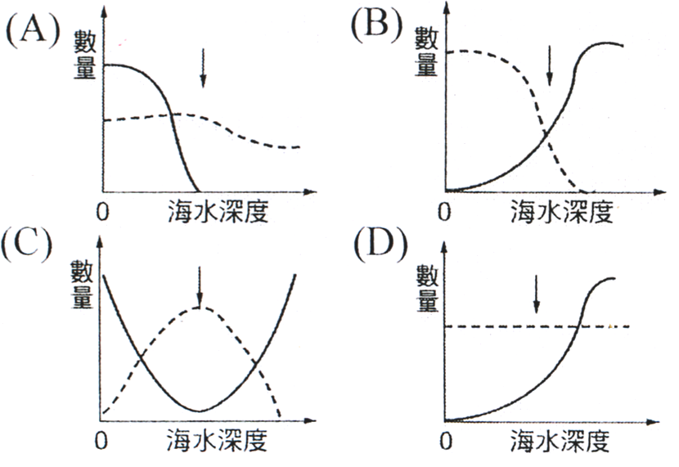
30.承上題，請問：地球平均的二氧化碳濃度變化主要和下列哪些因素有關？(甲)人類大量砍伐森林；(乙)人類大量獵捕動物；(丙)人類大量使用化石燃料；(丁)人類數量增加，經由呼吸作用放出大量二氧化碳。 (A)甲丙 (B)丙丁 (C)甲丁 (D)甲乙丙丁。
31.下列各層次中，其組成由簡單至複雜的排列順序為何？(甲)生物圈；(乙)生態系；(丙)生物個體；(丁)群集；(戊)族群。 (A)丙丁戊甲乙 (B)丙丁戊乙甲 (C)丙戊丁乙甲 (D)丙戊丁甲乙。
32.右列圖中最能代表藻類和魚類在海洋中不同深度的數量變化？(↓代表陽光到達深度的極限，實線代表藻類的數量，虛線代表魚類的數量)
33.附表為海洋、沙漠、草原和森林四種生態系中的生產者與消費者，下列各項配對，何者皆為同一生態系？ (A)A—甲，B—乙，C—丙，D—丁 (B) A—丙，B—丁，C—乙，D—甲 (C) A—丙，B—丁，C—甲，D—乙 (D) A—丙，B—甲，C—乙，D—丁。

34.下列有關水域生態系的敘述何者正確？ (A)河口生態系大部份的生產者是以殘碎物的形式進入食物網 (B)深海地區生物種類少，所以大部分的動物都啃食藻類維生 (C)擁有珊瑚礁的淺海區有大型藻類生長最為不多 (D)溪流生態系生產者的上游溪水含氧量比下游低。
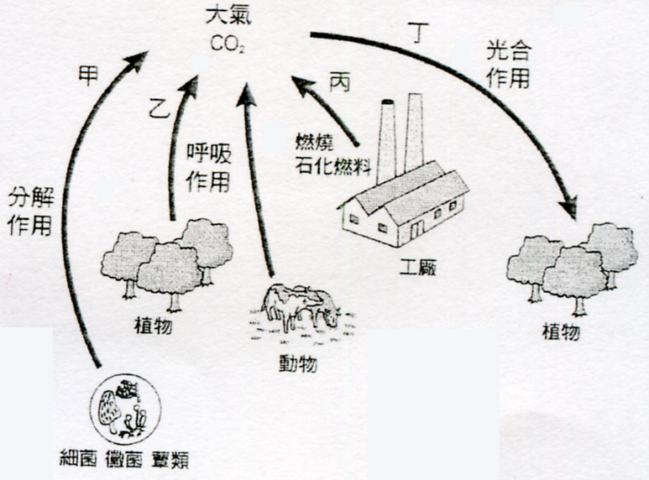
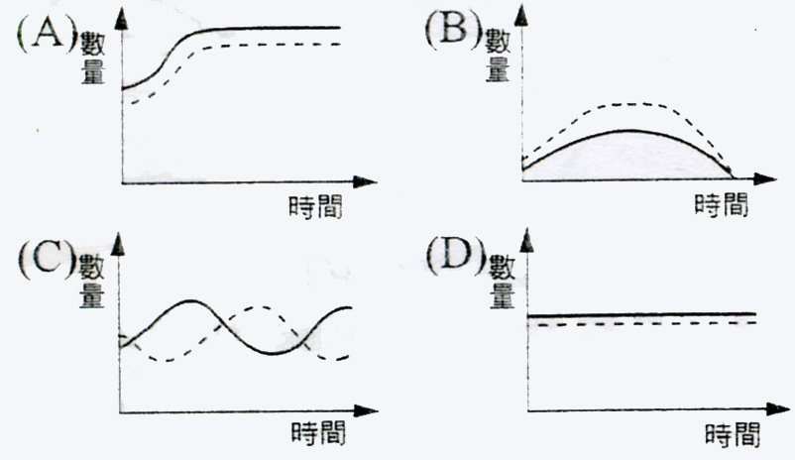
35.(甲)關渡的紅樹林；(乙)擎天崗的大草原；(丙)淡水河上游的南勢溪；(丁)墾丁社頂國家公園；(戊)宜蘭太平山的森林；(己)花蓮外海的太平洋。上述為臺灣的各種生態系，請問上述生態系中，何者範圍最廣且主要的生產者為藻類？ (A)甲 (B)丙 (C)丁 (D)己。
36.在同一地區的蚜蟲和瓢蟲，其生長曲線的變化應為右列何者？

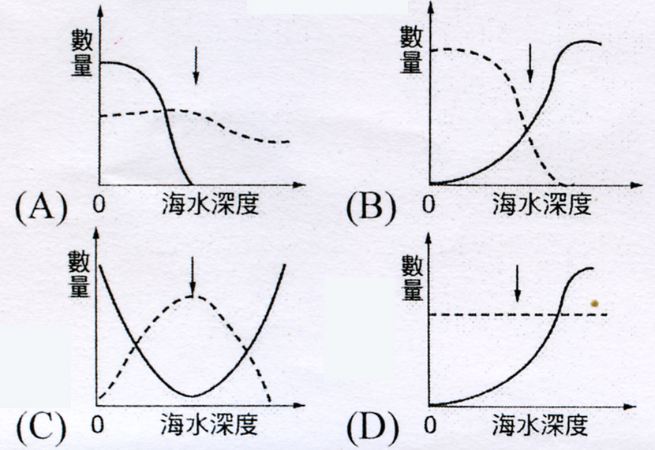
37.關於能量傳遞的敘述，下列何者不正確？ (A)生產者吸收太陽能 (B)能量可由食物鏈傳遞 (C)生產者可以將能量完全傳遞給消費者 (D)傳遞的過程中會產生熱能散失。

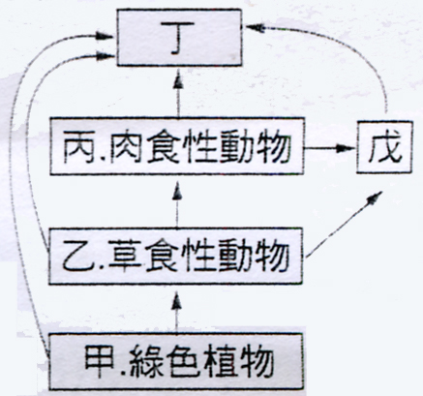
※附圖是某地區的食物網示意圖，請回答38~40題：
38.丁可能是下列何者？ (A)分解者 (B)生產者 (C)初級消費者 (D)高階消費者。
39.欲使這個生態系達到最穩定的狀態，甲、乙、丙三者的數量以哪種關係最佳？ (A)甲＞乙＞丙 (B)甲＜乙＜丙 (C)甲＝乙＝丙 (D)甲＝乙＞丙。
40.有關生物獲得氮元素的方式，下列敘述何者錯誤？ (A)動物以植物為食物獲得氮元素 (B)植物吸收某些微生物轉換出的含氮物質 (C)多數植物可直接從空氣中利用氮氣 (D)某些微生物分解生物遺體所產生含氮物質可回到土壤或空氣中。
※(甲)山羊；(乙)水牛；(丙)草；(丁)老虎；(戊)牛背鷺；(己)牛蝨。試根據上述生物間的交互作用關係，回答41～43題：
41.屬於共生關係的為哪些？
(A)甲乙 (B)乙戊 (C)乙己 (D)乙丁。
42.屬於競爭關係的為哪些？
(A)甲乙 (B)乙戊 (C)乙己 (D)乙丁。
43.屬於寄生關係的為哪些？
(A)甲乙 (B)乙戊 (C)乙己 (D)丙丁。
※科學家欲估計某草原的野兔數量，以捉放法作三次，結果如下表：
44.估計草原的野兔約有： (A)360隻 (B)400隻 (C)420隻 (D)440隻。
次數 | 作標記的  野兔數量 | 第二次捕捉的野兔數量 | 第二次捕捉有記號的野兔數量
第一次 | 40 | 66 | 6
第二次 | 40 | 72 | 8
第三次 | 40 | 40 | 4
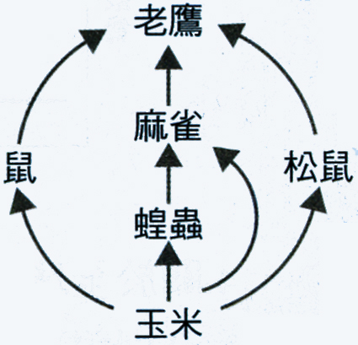
45.捉放法不適合用來估計下列何種族群的數目？ (A)魚池中的魚兒數目 (B)草原中的野鼠 (C)某山區的筆筒樹 (D)以上皆不合適。
※右圖為某一地區的食物網，由於近年來人類活動頻繁，導致此地區受到重金屬的汙染，試根據生物間的食性關係回答46~48題：
46.下列何種生物的集合，在食物鏈中所含的總能量最多？ (A)老鷹 (B)麻雀 (C)松鼠 (D)玉米。
47.下列何種生物個體內，累積的重金屬含量將會最多？ (A)老鷹 (B)蝗蟲 (C)玉米 (D)鼠。
48.承上題，此現象在生物學上稱為什麼？ (A)汙染物累積作用 (B)生物累積作用 (C)汙染物傳遞作用 (D)生物傳遞作用。
49.水域優養化的過程有：(甲)藻類大量繁殖，覆蓋水面；(乙)水底植物無法行光合作用，魚、蝦缺氧死亡；(丙)微生物分解水底生物屍體加速耗氧；(丁)缺氧加速水質混濁發臭；(戊)大量排泄物、肥料排入水域，使水中無機養分增加。正確順序是： (A)甲戊乙丙丁 (B)甲戊丁丙乙 (C)戊甲丁丙乙 (D)戊甲乙丙丁。

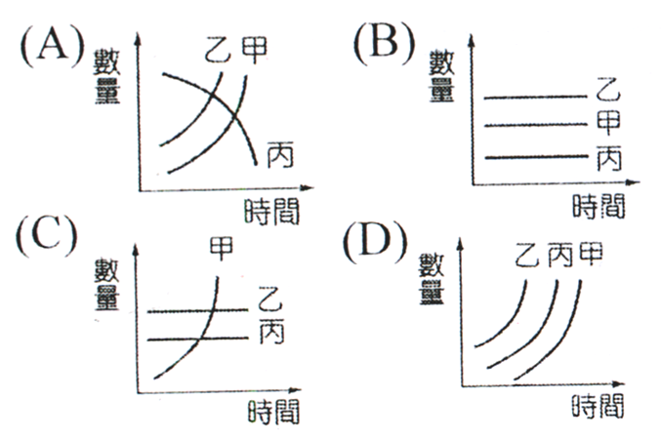
50.設甲為汙染，乙為人口，丙為資源，這三者隨時間變化而增減的關係應如哪一圖形？

51.下列關於生物多樣性的敘述，何者錯誤？ (A)同一地區生物種類越多，物種多樣性較大，生態系就越穩定 (B)遺傳多樣性越大，該物種對環境的適應能力越佳 (C)致力於遺傳、物種多樣性的保存，就可以維持生態系的多樣性 (D)保存生物多樣性替人類保存了未來可用的資源。
52.國際間訂定「拉姆薩公約」目的在於保育： (A)森林 (B)濕地 (C)台灣鮭魚 (D)珊瑚礁。
53.以下有關水循環的敘述，何者正確？ (A)水以固態、液態和氣態存在於地球表面上 (B)水經由沸騰、凝結和降水，在地球上不斷循環 (C)地球上的水分布並不均勻，主要以內陸的河流和湖泊較多 (D)地球上有70%的面積被水覆蓋，又有水循環補充各地水源，因此水資源是取之不盡、用之不竭的。
※第54~57題中均有四種生物，其中一個與其餘三個的親緣關係較遠，請將其代號寫出：
A B C D
54. 土馬騌 筆筒樹 山蘇 台灣水韭
55. 水筆仔 二葉松 蘇鐵 紅檜
56. 海馬 魟 彈塗魚 虱目魚
57. 山椒魚 綠蠵龜 鱷魚 蛇
58.由最近美國墨西哥灣油管漏油事件，海面油汙將對當地海洋生態系造成何種直接影響？ (A)生物族群大小將會發生改變，但群集組成不變 (B)將會有適應新環境的生物產生，可增加生物多樣性 (C)直接毒害生物，並使溶氧量下降，造成海洋生物窒息死亡 (D)不能為身體分解的毒物將無法排除，會在食物鏈中累積，其中以海藻類會累積最多。
59.關於人類與環境的關係，下列敘述何者正確？ (A)人類所擁有的科技能力，都對生態環境有害無益 (B)人類大量燃燒煤、石油等燃料的行為，會造成全球氣候變化 (C)人類破壞生態環境的行為不會增加地球的負荷，因此並不影響其他生物和人類自己的生存 (D)臺灣製造的汙染只對臺灣產生影響，不會影響到其他國家。
60.如何讓地球能永續經營？ (A)減少資源的消耗，並節能減碳 (B)做好資源回收再利用，具備環境保育的認知 (C)利用風力和太陽能作為乾淨的能量來源 (D)以上皆是。
九十八學年度第二學期第三次定期考查
七年級生物科答案卷

1 | 2 | 3 | 4 | 5 | 6 | 7 | 8 | 9 | 10
C | D | C | D | C | C | C | D | D | A
11 | 12 | 13 | 14 | 15 | 16 | 17 | 18 | 19 | 20
D | B | B | B | D | D | A | D | B | C
21 | 22 | 23 | 24 | 25 | 26 | 27 | 28 | 29 | 30
D | A | D | A | A | A | B | A | D | A
31 | 32 | 33 | 34 | 35 | 36 | 37 | 38 | 39 | 40
C | A | B | A | D | C | C | A | A | C
41 | 42 | 43 | 44 | 45 | 46 | 47 | 48 | 49 | 50
B | A | C | B | C | D | A | B | D | A
51 | 52 | 53 | 54 | 55 | 56 | 57 | 58 | 59 | 60
C | B | A | A | A | B | A | C | B | D

